Министерство науки и высшего образования Российской Федерации

Федеральное государственное бюджетное образовательное учреждение

высшего образования

«Вятский государственный университет»

Колледж ВятГУ

**ОТЧЕТ**

**ПО ДОМАШНЕЙ КОНТРОЛЬНОЙ РАБОТЕ №4**

**«ИССЛЕДОВАНИЕ АЛГОРИТМОВ СОРТИРОВКИ»**

**ПО ДИСЦИПЛИНЕ «ОСНОВЫ АЛГОРИТМИЗАЦИИ И ПРОГРАММИРОВАНИЯ»**

Выполнил: студент учебной группы

ИСПк-203-52-00

Кононов Степан Андреевич

Преподаватель:

Сергеева Елизавета Григорьевна

Киров

2023

# Цель работы и формулировка задания

Цель: получить базовые сведения о наиболее известных алгоритмах сортировки, изучить принципы работы с текстовыми файлами.

Формулировка задания:

1. Реализовать сортировку данных с помощью алгоритма выбором;
2. Реализовать сортировку данных с помощью поразрядного алгоритма;
3. В обоих случаях необходимо предусмотреть возможность изменения компаратора (реализация компаратора в виде передаваемой в подпрограмму функции);
4. Считывание и вывод данных необходимо производить из текстового файла;
5. Для демонстрации работы программных реализаций самостоятельно подготовить варианты входных данных (при этом объем тестовых файлов должен позволять оценить скорость работы программ)

Вариант задания: 12.

# Описание алгоритма

Задача:

Организовать сортировку выбором и поразрядную сортировку, реализовать способ выбора для пользователя из двух сортировок и выбор сложности тестирования сортировки. Реализовать чтение тестов из файла.

# Схемы алгоритмов с комментариями

Задача:

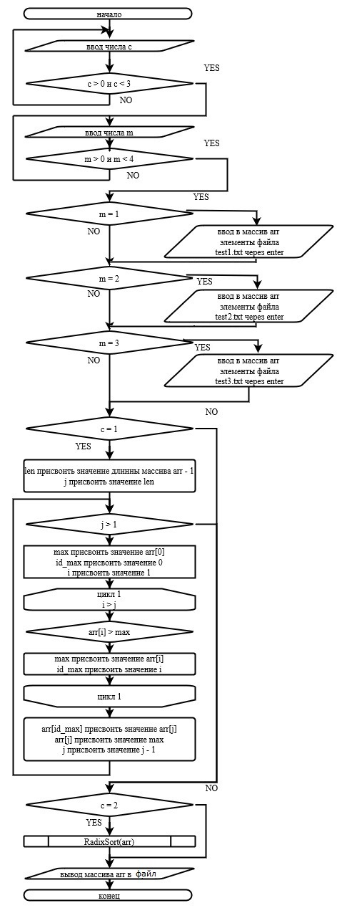

Рисунок 1. Основная программа

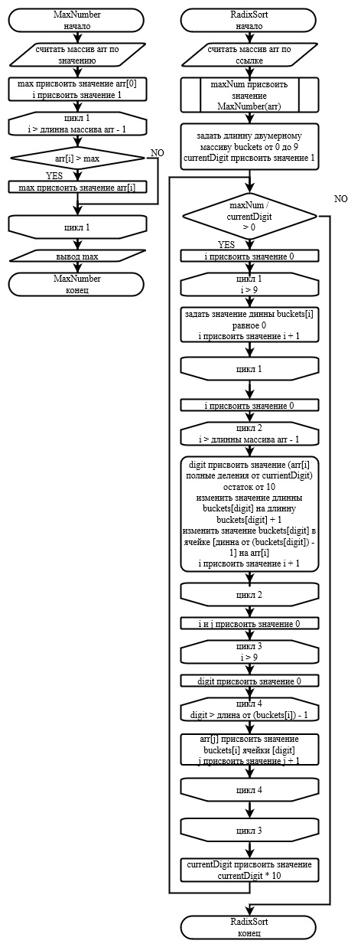

Рисунок 2. Подпрограммы

# Код программы

Задача:

Program CW5;

var

arr: array of integer;

i, j, count, ram, c, m, len, max, id_max: integer;

f : text;

function MaxNumber(arr: array of integer): integer;

var

i, max: integer;

begin

max := arr[0];

for i := 1 to Length(arr) - 1 do

begin

if arr[i] > max then

max := arr[i];

end;

Result := max;

end;

procedure RadixSort(var arr: array of integer);

var

i, j, digit, maxNum, currentDigit, divisor: integer;

buckets: array[0..9] of array of integer;

begin

maxNum := MaxNumber(arr);

currentDigit := 1;

while maxNum / currentDigit > 0 do

begin

for i := 0 to 9 do

SetLength(buckets[i], 0);

for i := 0 to Length(arr) - 1 do

begin

digit := (arr[i] div currentDigit) mod 10;

SetLength(buckets[digit], Length(buckets[digit]) + 1);

buckets[digit][Length(buckets[digit]) - 1] := arr[i];

end;

j := 0;

for i := 0 to 9 do

begin

for digit := 0 to Length(buckets[i]) - 1 do

begin

arr[j] := buckets[i][digit];

j := j + 1;

end;

end;

currentDigit := currentDigit * 10;

end;

end;

begin

writeln('1 - Алгоритм выбором');

writeln('2 - Поразрядный алгоритм');

writeln('Введите сортировку:');

while true do begin

read(c);

if (c > 0) and (c < 3) then break else writeln('Неверный ввод, повторите');

end;

writeln('Введите сложность теста (от 1 до 3)');

while true do begin

read(m);

if (m > 0) and (m < 4) then break else writeln('Неверный ввод, повторите');

end;

case m of

1:

assign(f, 'test1.txt');

2:

assign(f, 'test2.txt');

3:

assign(f, 'test3.txt');

end;

writeln;

reset(f);

count := 0;

while not eof(f) do begin

setlength(arr, count + 1);

readln(f, ram);

arr[count] := ram;

inc(count);

end;

close(f);

write(arr[0]);

for i := 1 to Length(arr) - 1 do

Write(arr[i]:4);

case c of

1:

begin

len:=length(arr)-1;

j := len;

while j > 1 do begin

max := arr[0];

id_max := 0;

for i := 1 to j do

if arr[i] > max then begin

max := arr[i];

id_max := i;

end;

arr[id_max] := arr[j];

arr[j] := max;

j := j - 1

end;

end;

2:

RadixSort(arr);

end;

writeln;

writeln;

writeln('Отсортировано: ');

writeln;

write(arr[0]);

for i := 1 to Length(arr) - 1 do

Write(arr[i]:4);

end.

# Результат выполнения программы

1 - Алгоритм выбором

2 - Поразрядный алгоритм

Введите сортировку:

1

Введите сложность теста (от 1 до 3)

1

Отсортировано в файл answer.txt:

# Вывод

Были изучены способы сортировки данных, которых можно представить в любом виде чисел. Изучены сортировки алгоритмом выбора и поразрядным алгоритмом. Изучены способы работы с файлами, запись в файл через разделительный символ, запись в файл через строку, чтение файла через строку. Изучен способ разбиения сортировочной части на множество частей как в поразрядном алгоритме сортировки. Изучена теория сортировочных алгоритмов. Изучены способы значительного увеличения быстродействия алгоритмов. Изучены влияния типов данных, так как в переменные типа byte иногда не мог вместиться индекс числа пришлось использовать довольно требовательный тип integer. Все задачи были выполнены, а цель достигнута.